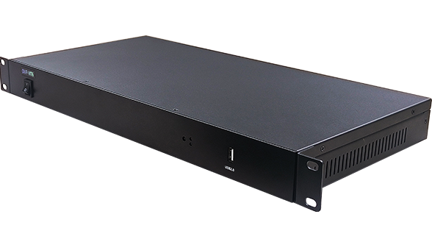

Бренд: ONBON
Модель: OVP-MT

Onbon контроллері OVP-MT сериясы – бұл медиапроцессор Android жүйесімен біріктірілген және таратылым функциясына ие. Ол 3 кірісті, 6 гигабиттік шығысты қолдайды және кеңсе конференциялары, жарнама алаңдары, көрмелер және басқа мультимедиялық дисплейлерге арналған. Ойын телефон (APP), қашықтан басқару пульті, бұлттық платформа, компьютерлік бағдарлама және USB тасымалдағыштар арқылы басқаруды қолдайды.

Техникалық сипаттамалары:

Модель | OVP-MT6 | OVP-MT10 | OVP-MT16
Кірістер / Шығыстар | 3 × HDMI 2.0; 2 × USB 2.0; 1 × USB 3.0; 6 × желілік порт; 1 × 3,5 мм аудио | 3 × HDMI 2.0; 2 × USB 2.0; 1 × USB 3.0; 10 × желілік порт; 1 × 3,5 мм аудио | 3 × HDMI 2.0; 2 × USB 2.0; 1 × USB 3.0; 16 × желілік порт; 1 × 3,5 мм аудио
Шешімдері (рұқсаттылық) | ~ 3840 × 64 ~ 2160
Кіріс және шығыс қолдауы | 4K×2K @ 60 Гц дейін
Максималды жүктеме | 3,93 млн пиксель | 6,55 млн пиксель | 8,29 млн пиксель
Жүйелік функциялар
Жүйе / ОС / Жады | Android 11; 4 ГБ жедел жады (ОЗУ); 32 ГБ ішкі жад
Процессор | ARM 4-ядролы A55, 1.92 ГГц
Басқару / Трансляция | Қосымша (мобильді қолданба), қашықтан басқару пульті, бұлттық басқару, ПК (компьютер), USB, Wi-Fi
Сыртқы басқару интерфейстері | Ethernet TCP/IP, RS232, RS485, I/O, реле, Bluetooth 5.0
Габариттік өлшемдер
Корпус өлшемі (мм) | 482.6 × 225 × 44
Корпус түрі | Стандартты 1,5U корпус
Салмағы (кг) | ≤3.5
Энергия тұтыну
Қуат көзі кернеуі | 100–240V ~ 50/60Hz
Максималды қуат тұтынуы | ≤50 Вт
Пайдалану шарттары
Жұмыс температурасы | -30℃ ~ +70℃
Жұмыс ылғалдылығы | 15% ~ 85%
Сақтау температурасы | -40℃ ~ +80℃
Сақтау ылғалдылығы | 0% ~ 95% RH

